C单元 近代中国反侵略、求民主的潮流
C1鸦片战争 、甲午中日战争及八国联军侵华
6．C1[2014·重庆卷] 从1876年中英协商《烟台条约》的具体条款开始，英国就要求重庆立即对外通商，力图打开中国西部腹地的市场。中方谈判首脑李鸿章转弯抹角地回应：“轮船未抵重庆以前，英国商民不得在彼居住，开设行栈。”李鸿章此话的主要意图是( )
A．利用英国开通川江航运
B．变相地接受英国商民到重庆居住通商
C．借助英国开发西部市场
D．以轮船通航为条件拖延重庆对外通商
6．D 本题以《烟台条约》为切入点，旨在考查学生提取材料信息和运用知识的能力。从题干李鸿章转弯抹角回应的信息可知，李鸿章以轮船未通航重庆为由拒绝英国要重庆立即对外通商的要求，A项“利用”、B项“接受”、C项“借助”的表述与此信息不符。根据以上分析，答案为D项。

7．C1 C3 C4[2014·天津卷] 《南京条约》是中国近代被迫签订的第一个不平等条约；巴黎和会上，中国代表团拒绝在和约上签字；1943年1月，中国分别与美英两国签署新约，取消美、英在华治外法权及《辛丑条约》所给予它们的一切权利。从这些变化可以看出( )
A．中国近代主权丧失
B．中国逐步成为世界强国
C．中国外交逐渐自强
D．中国摆脱帝国主义压迫
7．C [解析] 本题以中国近代外交为切入点，旨在考查学生概括归纳知识的能力。在近代中国没有成为世界强国，也没有摆脱帝国主义压迫。从题干中“第一个不平等条约”到“拒绝在和约上签字”再到“取消美、英在华治外法权及《辛丑条约》所给予它们的一切权利”可以看出，中国的外交逐渐走向自强。故C项正确。

18．C1[2014·山东卷] “合议既成，举国争言洋务：请开铁路者有之，请练洋操者有之，请设陆军学堂、水师学堂者亦有之。其兴利之治，则或言银行，或言邮政，或请设商局，或请设商务大臣……”“合议既成”是指签订了( )
A．《南京条约》 B．《天津条约》
C．《北京条约》 D．《马关条约》
18．D [解析] 本题以《马关条约》的影响为切入点，旨在考查学生解读信息和运用知识的能力。A项《南京条约》签订以后，很多中国人仍没有清醒过来；B项和C项是在第二次鸦片战争中签订的不平等条约，此后掀起洋务运动，但是当时顽固派势力仍然很强大，很多人仍然认为中国是“天朝上国”，不用向西方学习。注意题干材料中“举国争言洋务”，《马关条约》签订之后，民族危机日益严重，中国知识界思想观念开始转变，积极向西方学习。故正确答案为D项。

5．C1[2014·江苏卷]下面是清道光帝给参与谈判大臣所下达谕旨的部分内容，该谕旨( )
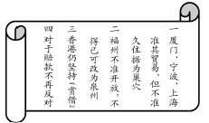
A．颁发于第二次鸦片战争期间
B．隐含着天朝上国的外交观念
C．导致了社会性质的根本改变
D．坚决捍卫国家领土主权完整
5．B [解析] 本题以道光帝谕旨内容为切入点，考查学生解读图片史料获取信息并调动、运用知识的能力。图片中“香港仍坚持‘赏借’”体现了道光帝仍坚持天朝上国的思想观念，故本题选B项；图片中“厦门、宁波、上海准其贸易”可知是第一次鸦片战争之后《南京条约》中商定开放的通商口岸，故A项错误；谕旨颁发时，该条约还没有签订，不能说中国已由一个主权独立的国家开始沦为半殖民地半封建社会，故C项错误；“赏借”说明同意割让香港岛，故D项错误。

16．C[2014·山东卷] 以下中国文物保护单位空间分布特征示意图中，能准确反映中国近现代重要史迹空间分布特征的是( )
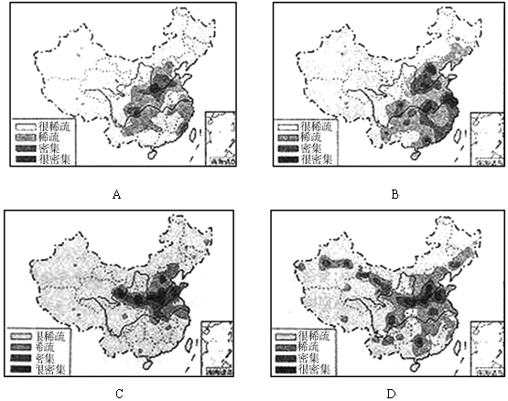
16．B [解析] 本题以中国文物保护单位空间分布特征示意图为切入点，旨在考查学生从图片材料中获取有效信息和对历史知识再认再现的能力。从整个中国近现代史的发展历程看，存有史迹的地区肯定包括广州、南京、武汉、上海、北京等。故正确答案为B项。

40．A2 C1 J1[2014·新课标全国卷Ⅱ] (25分)阅读材料，完成下列要求。
材料一 清朝建都北京后，原居住于白山黑水间的各民族人口大量内迁，东北地区出现“沃野千里，有土无人”的状况。清廷把东北地区视为“龙兴之地”，在此设盛京、吉林、黑龙江将军，实施军事化管辖，设置关口，长期禁止关内人口迁居。往来须持有官方颁发的路票。“移民之居住有禁，田地之垦辟有禁，森林矿产之采伐有禁，人参东珠之掘捕有禁”，从乾隆年间开始，山东、河北等地“闯关东”者日盛，“每查办一次，辄增出新来流民”，他们“不但不肯回籍，抑且呼朋引类，日积日多”。清廷对东北地区时开时禁。
——摘编自葛剑雄主编《中国移民史》等
材料二 1689年的中俄《尼布楚条约》，划定了清朝与俄国的东段边界。但直至19世纪初，黑龙江以北数十万平方公里的土地上，居民不足1万人，第二次鸦片战争时，清政府被迫与俄国签订《瑷珲条约》和《北京条约》，清政府随即开放了哈尔滨以北的呼兰河平原和吉林西北平原。新来移民与当地满、蒙古等族通婚、建庙、演戏、立会、设学堂、建布铺。仅十余年，呼兰地区已是“三城相望，粮产丰饶，商贾因之糜(群)集，流民居户不下十有余万”。 1904年，清政府全面开放东北各边置地；1907年，设奉天、吉林、黑龙江三省。1908年，仅奉天一省人口已达1100万人，1911年，清政府制定了东三省移民实边章程。
——摘编自白寿彝总主编《中国通史》
(1)根据材料一、二并结合所学知识，概括清朝东北地区移民过程的特点。(12分)
(2)根据材料一、二并结合所学知识，简析移民东北的历史作用。(13分)
40．[答案] (1)清政府由禁止到时开时禁再到鼓励；由自发移民为主到政府主导为主；移民政策受外来侵略影响；移民主要来自邻近省份；移民禁而不止，规模逐渐扩大；从非法移居到合法定居、生产。
(2)缓解关内人口压力；增加政府收入；加强对东北地区的管理；促进民族融合、文化交流和先进技术的传播；有助于抵御列强侵略；促进东北开发。
[解析] 本题考查清朝移民东北的问题，考查学生对史料的解读与综合应用能力。第(1)问，对材料一、二进行比较分析，从政府对移民的态度、移民到东北前后的差异、政府对移民东北放松控制的原因、移民的主要来源、移民与国家的关系等不同角度概括特点。第(2)问，移民的作用，要从政治、经济、民族关系等不同角度进行概括：政治方面可以从清政府对东北的管理与抵制外国侵略角度把握；经济方面从对东北的开发、政府收入增加的角度把握；民族关系从民族融合和文化交流的角度把握。

1.[2014·新余期末质检] 民国学者蒋廷黻指出：“中国当初的目的全在禁烟。……故鸦片战争的发生，非中、英两国所预料，更非两者所预谋。战争虽非偶然的，无历史背景的，然初不过因禁烟而起冲突，继则因冲突而起报复，终乃流为战争。”下列观点与材料一致的是( )
A．国人预料到禁烟会导致战争
B．战争的原因是英国预谋已久
C．禁烟运动是鸦片战争的诱因
D．社会制度差异是战争的起因
1．C [解析] 题干中“然初不过因禁烟而起冲突，继则因冲突而起报复，终乃流为战争”的信息说明，禁烟运动是战争起因，故选C项。材料“非中、英两国所预料”说明国人没有预料到禁烟会引起战争，A项错误；“更非两者所预谋”说明战争不是英国预谋已久的，B项错误；材料中没有提及两国的社会制度， D项错误。
5．[2014·信阳二调] 右图是1896年日本《团团珍闻》刊登的日本画家田口米作绘制的漫画，漫画的题目是《日清战争后日本人的意识》，这主要表现了当时( )
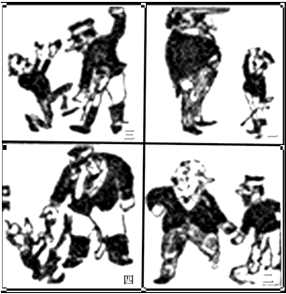
A．日本已经成为世界军事强国
B．欧美国家联合继续抑制日本
C．日本联合欧美的意识日益加强
D．战争结果助长了日本军国主义
5．D [解析] 解答时注意解读漫画信息。右侧上面为一，让人可以看出甲午战争前日本人在长鼻子的欧美列强面前是如此的渺小；右侧下面为二，让人看到明治维新后成长起来的日本人要与欧美列强较量一番了；左侧上面为三，让人看到日本人已经可以让欧美列强下跪求饶了；左侧下面为四，让人看到壮大起来的日本人已经把欧美列强打翻在地了。综合上述信息可知反映了甲午战争后日本的军国主义思想膨胀，故选D项。A、B、C三项理解错误。
7．[2014·淮南一模] 有人将右面漫画中逃跑者的现实活动归纳为：溜之大吉→反咬一口→为人打工。漫画所描述的历史事件发生后列强获得的侵华权益是( )
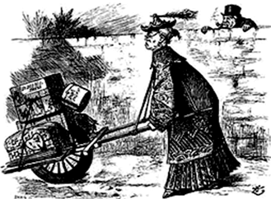
A．西方列强拉开了瓜分中国的序幕
B．外国军队长期驻扎在华战略要地
C．列强在华设厂开始取得合法地位
D．外国军舰可以在长江各口岸通航
7．B [解析] 观察图可判断是八国联军侵华战争时期，慈禧溜之大吉；慈禧对义和团由招抚改为绞杀，是“反咬一口”；清政府与列强共同绞杀义和团运动，是“为人打工”。八国联军侵华战争后，列强与清政府签订《辛丑条约》，故B项正确；西方列强拉开了瓜分中国的序幕是德国占领胶州湾后，排除A项；列强在华设厂开始取得合法地位是《马关条约》的内容，C项错误；D项是第二次鸦片战争时签订的条约的内容。
C2太平天国运动与辛亥革命
16．C2 L1[2014·浙江卷] 从甲图到乙图，表明( )
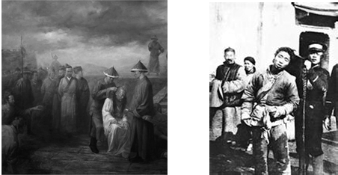
甲图 清初男子剃发蓄辫 乙图 民国初年男子剪辫
A．先进习俗必然取代落后习俗
B．某些生活习俗具有深刻的政治意义
C．专制王朝由强大走向败落的历史命运
D．专制与民主的斗争是一个漫长的过程
16．B [解析] 本题以清初和民国初期关于发辫的有关政策为切入点，旨在考查学生解读图片获取信息的能力。甲图中清初期的“剃发蓄辫”说明清朝统治者强行推行民族发饰，而乙图中民国初期的“剪辫”说明其与辛亥革命的革命宗旨有关，两幅图充分说明习俗变迁与当时政治密切相关，故本题选择D项。

16．C[2014·山东卷] 以下中国文物保护单位空间分布特征示意图中，能准确反映中国近现代重要史迹空间分布特征的是( )
16．B [解析] 本题以中国文物保护单位空间分布特征示意图为切入点，旨在考查学生从图片材料中获取有效信息和对历史知识再认再现的能力。从整个中国近现代史的发展历程看，存有史迹的地区肯定包括广州、南京、武汉、上海、北京等。故正确答案为B项。

14．A2、C2、H2[2014·浙江卷] 下列是宋、元、民国、当代编纂的浙江地方志及其部分目录，这些地方志按先后排列是( )

① | 《山阴志》 | 选举、书院、学堂、新军、警察
② | 《临安志》 | 宫阙、宗庙、三省、台阁、禁军、科举、坊市
③ | 《四明志》 | 职官考(府州官员)、学校考(本路蒙古学、本路儒学)
④ | 《绍兴志》 | 科学技术、报刊、文物古迹、名家学术思想
A.①②④③ B．②③①④
C．③①②④ D．③①④②
14．B [解析] 本题以浙江地方志为切入点，旨在考查学生提取表格中有效历史信息和调动知识的能力。据题干表格中第一行“新军”“警察”可知是民国时期；据第二行“禁军”“坊市”等信息可以推断是南宋时期；据第三行中“府州”“蒙古学”等信息可知是元朝；据第四行栏中“科学技术”“文物古迹”可以判断时间是当代。依据时间排序，B项符合题意。

38．C2 C3 J2 L1[2014·山东卷] (24分)某历史兴趣小组以“20世纪初中国的社会发展与女性解放”为课题开展研究性学习，在探究过程中使用了以下材料，得出了相关结论。
材料 甲：下图为兴趣小组根据汪玢玲《中国婚姻史》中统计的历代节妇烈女人数绘制的柱状图。
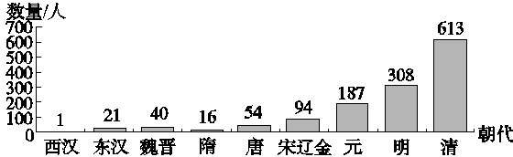
乙：摘编自董天野等根据巴金小说《家》绘制的同名连环画中的一组画面。画面中的故事发生在1919年前后，主人公是封建大家庭高府的三公子觉慧和丫鬟鸣凤。
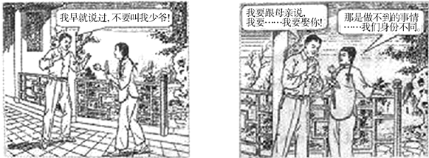
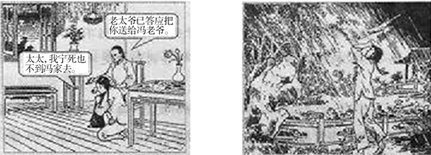

3．周氏告诉了鸣凤一个不幸的消息。周氏虽也不忍，但这是高老太爷的命令，自己也不敢违抗。
4.鸣凤抱定死的决心，她摸索到花园的湖池边，那是她被迫选定的归宿地。
丙：摘编自1919年末长沙《大公报》的一则报道。
李欣淑幼年时，父为其订了亲，未婚夫不幸去世，父母准备叫她守“望门寡”。李欣淑在女校念过书，不满这种包办婚姻，因而反抗出走，到北京工读。她说：“我于今决计尊重我个人的人格，积极的和环境奋斗，向光明的人生大路前进。”
结论
①20世纪初的中国社会新旧交织，保守和进步共存。
②社会进步是女性解放的重要前提。
(1)研究该课题时，兴趣小组为什么要搜集、研究材料甲？(4分)
(2)据材料乙、丙，概括指出兴趣小组得出结论①的依据(举一例说明即可)。(6分)
(3)使用材料乙、丙进行课题研究时，兴趣小组应该优先选择哪则材料？说明理由。(6分)
(4)据材料丙并结合20世纪初中国社会的发展，对结论 ②加以阐述。(8分)
38．[答案](24分)(1)材料甲反映出历代统治者特别是明清统治者都重视对节妇烈女的宣传褒扬，从一个侧面反映了古代中国妇女受礼教压迫的状况；研究材料甲能够了解古代妇女的社会地位及其成因，为探讨20世纪初中国妇女地位的变化提供比较研究的视角。
(2)考生作答时应结合具体事实进行概括归纳，准确说明事实与结论①的关系。举一例说明即可。
如：觉慧反对鸣凤叫自己少爷，希望娶鸣凤为妻等，反映出当时出现了自由平等的新思想，是社会进步的表现；李欣淑的父母包办其婚姻等，说明当时封建礼教根深蒂固，反映出人们的守旧和社会的保守。
(3)材料丙。
材料丙是当时的新闻报道，相对较为真实，史料价值较高；材料乙是文学作品，在一定程度上反映了社会现实，但有艺术加工成分，使用时应与其他史料印证。
(4)李欣淑接受新式教育、反对包办婚姻及与封建家庭的斗争等行为是20世纪初中国女性解放的缩影。
20世纪初的中国社会正发生着深刻变化。经济上，中国民族资本主义经济发展，为反封建斗争和社会进步奠定了物质基础，让更多妇女可以走出家庭并实现经济独立。政治上，辛亥革命推翻了君主专制制度，民主共和观念深入人心。南京临时政府颁布的一系列改革措施，在一定程度上传播了新观念、新思想，促进了女性解放。文化上，新式教育的发展，新文化运动和五四运动对民主、科学的弘扬，为女性解放提供了思想动力。上述史实表明，反对专制制度，追求民主、自由和进步成为时代主题，这一切为女性解放创造了良好的社会前提条件。
[解析] 本题以妇女解放为切入点，考查20世纪初期中国的社会变化，并渗透研究性学习、史料教学、比较史学等内容。第(1)问要从反面印证古代礼教对妇女的压迫，可以和其他史料对比运用，从而为探讨20世纪初妇女解放情况提供资料。第(2)问，材料乙中觉慧和鸣凤因为封建等级不能在一起，另外鸣凤被老爷赐婚，无奈选择自杀，从中可以看出中国古代纲常礼教对妇女的束缚仍然很严重；材料丙中李欣淑毅然反对包办婚姻，追求个人自由、幸福，据此可以看出新时期妇女的解放，从而反映结论①。第(3)问主要探究了史料的价值。材料乙是文学作品，带有艺术加工成分；材料丙则出自《大公报》的新闻报道，相对真实，史料价值更高。第(4)问可从20世纪初期中国社会政治、经济、文化的变化展开论述，注意一定要紧紧围绕“社会进步是女性解放的重要前提”这一观点来论证，所谈内容必须回归到对女性解放的影响上来。另外还要注意言之有理、论之有据地阐述。

37．C2、E1、J1、I1、I2、N2[2014·北京卷] (36分)区域的世界·联系的世界·多样的世界
材料一 西周时期，周王自称“天之子”，其所居之地称为“中国”(即中央之国)，文献准确记载的区域大致在黄河流域。古希腊人认为，他们的主神宙斯的居住地就是世界中心，文献中明确记载的地理范围不超过地中海周边地区。罗马人则说，众神选择并指引罗马成为世界中心，罗马帝国初期所能明确认识的地理范围已远远超过了古希腊，但仍限于欧洲、非洲北部和亚洲中西部。上述三个文明对于远离其统治区域的地方则认识模糊。
(1)概括材料一中各文明对世界认知的共同之处。(8分)
材料二
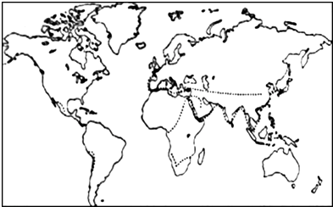
图(a) 公元1400年前世界主要贸易路线示意图
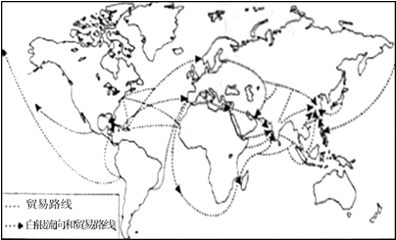
图(b) 公元1400—1800年世界主要贸易路线和白银流向示意图
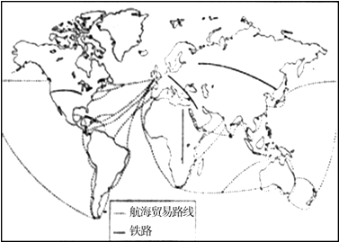
图(c) 公元1900年前后世界主要航海贸易路线和铁路示意图
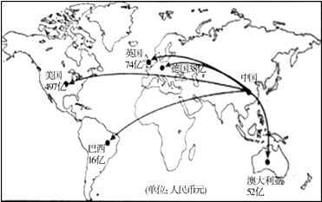
图(d) 公元2013年五大跨境电子商务
市场对中国商品网购需求预估示意图
(2)阅读图(a)至图(d)，以世界洲际贸易的发展为视角，结合所学，对材料二所蕴含的历史信息进行解读。(14分)
要求：提取信息充分；总结和归纳准确、完整；解释和分析逻辑清晰。
(3)世界是联系的，也是多样的。结合“洋务运动”“辛亥革命”和“中华人民共和国成立”三个历史事件的具体史实，回答：中国的有识之士是如何立足国情、学习外来文化的？中国取得了哪些具有自身特色的成果？(14分)
37．[答案] (1)各文明都认为神灵在世界中占有统治地位；都认为自己是世界的中心；所能清晰认知的世界范围相对狭小；与其他文明之间缺乏交往和认识。
(2)示例1：
公元1400年之前，古代人类活动分为若干区域，彼此虽有联系但不密切。亚欧大陆间有陆上和海上丝路，但欧亚与非洲、美洲的直接交往较少；贸易以农业和手工业产品为主；世界各地以局部性贸易为主，缺乏稳定的洲际贸易路线。这与生产力水平低下关系密切。
1400—1800年间，随着新航路的开辟和殖民扩张，欧洲人将贸易范围扩展到全世界。他们通过三角贸易从美洲和非洲掠夺大量白银、黄金，并用来购买亚洲商品运回欧洲。中国和印度曾经成为白银汇集的中心。世界市场初步形成。
19—20世纪，在工业革命推动下，新的交通手段和贸易路线出现了。英国率先完成工业革命，在世界贸易中居于支配地位。印度和中国等地沦为西方的商品市场和原料产地。资本主义世界经济体系建立起来。
20世纪90年代以来，信息化革命使得世界联系有了突破性发展，网购让洲际贸易更加多样化和便捷化。这一时期美国在世界贸易中保持了领先地位。以中国为代表的新兴经济体迅速发展壮大。
示例2：
从发展程度看，世界贸易经历了从局部、间断、缓慢逐渐向全局、密切、快速的发展过程。古代亚欧大陆间有陆上和海上丝路，贸易以地方物产交换为主，与其他地区联系较少。新航路开辟后，世界联系日益密切。这与殖民扩张、工业革命、世界市场的形成、资本主义世界体系的建立等因素密不可分。世界经济开始呈现出全球化趋势。20世纪90年代后，互联网成为更先进的联系方式。
从贸易过程中反映的科技进步看，古代贸易借助人力和自然力，近代则以工业文明成果为主，如轮船、火车等。20世纪90年代后，网购成为更便捷的贸易方式。
从贸易中心的变化看，古代以区域贸易为主，没有世界性贸易中心。1400—1800年间，中国和印度是白银流向的中心，西班牙和葡萄牙一度成为大西洋贸易的中心。工业革命以后，英国成为世界贸易中心，后来美国又取而代之。如今中国在世界中贸易的地位越来越突出。
(3)参考答案要点：
从19世纪60年代开始，清政府以“自强求富”为目标，掀起洋务运动，以学习西方科学技术为主，创办了一批近代企业。辛亥革命时期，以孙中山为首的革命党人学习西方的民主制度，建立同盟会，提出革命纲领，领导武装起义，推翻了封建帝制。中国共产党以马列主义、毛泽东思想为指导，经过长期斗争，建立并巩固了中华人民共和国。
洋务运动的指导思想为“中体西用”，开始了中国近代化的探索。辛亥革命建立了亚洲历史上第一个资产阶级共和国，使民主共和观念深入人心。中华人民共和国的成立标志着新民主主义革命的胜利，中国开始走向社会主义道路。
[解析] 本题以区域的世界、联系的世界和多样的世界为切入点，综合考查学生调动、运用所学知识阐释和说明历史现象的能力。本题的难度较大。第(1)问，根据材料提供的信息，从对神灵地位、自身地位和认识范围较小等几个角度回答即可。第(2)问的难点在于选择怎样的解读路径：一是可以对图(a)到图(d)的信息逐一归纳概括，总结概括时注意用资本主义世界市场的形成和全球化趋势为逻辑线索，做到史论结合；二是可以以世界洲际贸易的各个层面为主线，如以发展程度的变化、发展方式、途径变化、贸易中心的转移为逻辑线索，然后结合史实进行分析阐释。根据中学生的实际，选择第一个解读路径可能更为稳妥。第(3)问难度不大。“学习外来文化”只要结合三个历史事件中学习西方的史实回答即可，但要注意中华人民共和国的成立与学习外来文化的联系是：马克思主义是新中国成立的指导思想，而马克思主义是从西方传入中国的。回答“自身特色的成果”实际上就是回答三个历史事件给中国发展带来的积极影响，理解了这一点，结合所学知识，此问题就会迎刃而解。

37．B2 C2 T1[2014·全国大纲卷] (32分)阅读材料，完成下列要求。
材料一 阴谋、屠杀、行刺，对某些人来说乃是获得一场革命的微不足道的代价……必须来一场伟大的场面变化，必须有一种宏伟的舞台效果，必须有一片宏伟的景观来激发人们的想象力……它们全都在法国大革命之中。
(法国的国民议会)甚至于并不具有一个严肃的立法团体的面貌和形象……他们被赋予一种威力，就像那种邪恶原则的威力一样，在进行颠覆和毁灭，却没有任何进行建设的力量，除了是建造那类可以适用于进行更多的颠覆和更多的毁灭的机器。
——摘编自[英]埃德蒙·柏克《法国革命论》(1790年)
材料二 1906年，康有为在《法国革命史论》中认为，法国“欲以美国之政，施之法国，而不审国势地形之迥异”，终致大乱。美国式政治体制虽为“至公至平之理”，但须循序渐进，若“未至其时”即赋予民权，便会导致民众“慓悍持权，动辄屠诛，人皆不保”。中国倡言革命者，实为无病呻吟。
1907年寄生认为，法国大革命“祛虐政、均利权”，其功“赫然可观”。法国自18世纪以来王族贵族“骄恣暴戾”，国王之死乃自食其果。所谓革命“即不能不杀人流血”，并非“革命必得之果”。故中国革命成功之后即可放弃武力，不会造成社会的破坏。
——摘编自《辛亥革命前十年间时论选集》等
(1)根据材料一并结合所学知识，概括指出柏克对法国大革命的基本态度及其依据。(10分)
(2)根据材料二并结合所学知识，指出对法国大革命的两种评价及其理由。(14分)
(3)根据材料一、二并结合所学知识，说明影响对重大历史事件进行评价的主要因素。(8分)
37．[答案] (1)基本态度：否定(批判)。
依据：法国大革命方式激进；破坏巨大；过于追求形式，没有建设性。
(2)评价：否定；肯定。
否定的理由：盲目学美，导致大乱；体制变革应循序渐进；革命带来恐怖统治和社会动荡。肯定的理由：推翻专制，享有平等权利；革命爆发和处死国王有其必然性；革命并非一定带来破坏。
(3)时代影响：个人的政治立场、思维方式、阅历等；对历史事件本身了解的程度(本问回答出2点即可)
[解析] 本题以法国大革命为切入点，旨在考查学生对材料有效信息的提取和综合分析问题的能力。第(1)问，第一小问的态度主要根据材料一“可以适用于进行更多的颠覆和更多的毁灭的机器”概括即可；第二小问的依据要根据材料一和所学知识从法国大革命的负面作用概括。第(2)问，首先根据材料二的两段材料分别概括评价，然后根据材料二并结合所学知识对两种评价产生的理由做分析。第(3)问，材料一是从时代发展的角度分析；材料二突出的是评价者的个人立场与素养；对历史的了解程度也是影响评价的原因。

16．C2[2014·广东卷] 下图所示为1917年山西某县教育会副会长的一则日记。该日记作为例证，可用于说明( )
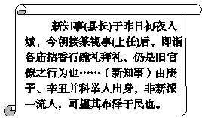
A．维新变法的必要性
B．辛亥革命的局限性
C．新文化运动的进步性
D．国民革命的不彻底性
16．B [解析] 本题以日记为切入点，旨在考查学生对材料的理解与运用能力。根据题干时间“1917年”可排除A、D两项，维新变法发生于1898年，国民革命开始于1924年；根据日记内容“新知事”上任“即诣各庙拈香行跪礼拜礼”，可看出辛亥革命的不彻底性，B项正确；C项在材料中没有体现，新文化运动是对旧思想的打击，不符合材料。
1. [2014·济宁检测] 有些史学家认为，“太平天国的改革方案包含了很多激进的特征，对不满的民众很有吸引力”。其方案中对民众最具吸引力的是( )
A．平均分配土地 B．产品上交国库
C．建立民主政治 D．兴办学校教育
1．A [解析] 据所学知识可知，当时参加太平天国运动的广大农民的最迫切愿望是废除封建土地所有制，获得土地，故A项正确。产品上交国库体现了绝对平均主义，但是超越了农民小私有者的本性，成为一种空想，B项错误；《天朝田亩制度》与《资政新篇》没有涉及建立民主政治的内容，故C项错误；兴办学校教育超越了当时农民阶级的认识，只能说明洪仁玕等农民领袖愿意向西方学习，D项错误。
2．[2014·湖北重点中学联考] “举中国数千年礼义人伦诗书典则，一旦扫地荡尽。此岂独我大清之变，乃开辟以来名教之奇变，我孔子孟子之所痛哭于九原，凡读书识字者，又乌可袖手安坐，不思一为之所也！”(曾国藩《讨粤匪檄》)这从侧面反映了( )
A．列强侵略给中国带来了严重危害
B．太平天国对中国传统文化的冲击
C．曾国藩兴办洋务以实现富国强兵
D．太平天国农民的愚昧无知和落后
2．B [解析] 从材料中我们可以知道曾国藩认为中华文明正因某些因素岌岌可危，由《讨粤匪檄》及所学知识可知这是一篇讨伐太平天国的檄文，故B项正确；从“粤匪”可排除A项；C项与材料无关，故排除；D项中的“愚昧无知和落后”过于宽泛，故排除。
4．[2014·资阳二模] 宣统皇帝的退位诏书写道：“……今全国人民心理多倾向共和……予亦何忍以一姓之尊荣，拂兆民之好恶？” 这被称为中国历史上最后一份皇帝诏书，也被称为新时代开始的一个重要见证，是因为它( )
A．宣告中国君主专制制度的终结
B．标志资产阶级共和政体的确立
C．意味着资产阶级革命的胜利
D．宣告南京临时政府的成立
4．A [解析] 据题干“最后一份皇帝诏书”“新时代开始”等信息，可以看出中国君主专制制度的终结，故A项正确。中华民国的成立标志着资产阶级共和政体的确立，B项错误；辛亥革命并未改变中国社会的性质，资产阶级革命并未取得胜利，C项错误；1912年1月，南京临时政府成立，而宣统帝退位是在2月，D项错误。
5．[2014·济南调研] 毛泽东称赞，《中华民国临时约法》“在那个时期是一个比较好的东西……它带有革命性、民主性”。其中“革命性、民主性”主要是指《临时约法》( )
A．规定中华民国国民一律平等
B．从根本上否定了君主专制制度
C．规定中华民国之主权属于国民全体
D．不承认清廷与列强签订的一切不平等条约
5．B [解析] 据题干和所学可知，《临时约法》体现了人民主权和平等，是对之前的封建君主专制的根本否定，这也是《临时约法》的重要意义，所以其“革命性、民主性”表现在对君主专制的否定方面，故选B项。A、C两项是《临时约法》的内容，但反映的实质内涵不如B项更符合题意；D项不符合史实，D项错误。

C3新民主主义革命的崛起与国共的十年对峙
18．C3[2014·浙江卷] 《纽约时报》某驻华记者在回忆录中述及“广州聘请苏联顾问”“武汉群众集会庆祝胜利”“上海的英、美、日租界忙着增兵助防”“攻克南京”“北京周边战事连连”等。这些情形出现于( )
A．辛亥革命时期 B．五四运动时期
C．国民革命时期 D．全面抗战时期
18．C [解析] 本题以《纽约时报》中的记者报道言论为切入点，旨在考查学生解读信息和运用知识的能力。材料中的关键词“广州聘请苏联顾问”是指孙中山接受苏联顾问的帮助起草国民党一大宣言；“武汉群众集会庆祝胜利”是指北伐军队攻克武汉；“上海英、美、日租界忙着增兵助防”是受到北伐军影响；“攻克南京”是指北伐军攻占南京；“北京周边战事连连”是指军阀混战。据以上信息可以说明是国民革命时期，故本题选择C项。

5．R1 C3[2014·四川卷] 殷海光认为，1840年以来中国对西方的反应，依次经历了“技术的反应”“制度的反应”“观念的反应”和“组织的反应”四个阶段。按此理解，下列属于“组织的反应”的是( )
①发昌机器厂创办 ②京师大学堂建立 ③中国共产党成立 ④国民党改组
A．①② B．②③ C．②④ D．③④
5．D [解析] 本题以殷海光的观点为切入点，旨在考查学生提取材料有效信息和运用知识的能力。题干揭示了鸦片战争以后先进的中国人向西方学习不断深化的过程。“技术的反应”指引进西方的先进技术，所以①属于“技术的反应”；“制度的反应”是指学习西方的民主政体；“观念的反应”指新文化运动；“组织的反应”指新文化运动后新的革命政党的组建，③④与此相符，故正确答案为D项。

7．C1 C3 C4[2014·天津卷] 《南京条约》是中国近代被迫签订的第一个不平等条约；巴黎和会上，中国代表团拒绝在和约上签字；1943年1月，中国分别与美英两国签署新约，取消美、英在华治外法权及《辛丑条约》所给予它们的一切权利。从这些变化可以看出( )
A．中国近代主权丧失
B．中国逐步成为世界强国
C．中国外交逐渐自强
D．中国摆脱帝国主义压迫
7．C [解析] 本题以中国近代外交为切入点，旨在考查学生概括归纳知识的能力。在近代中国没有成为世界强国，也没有摆脱帝国主义压迫。从题干中“第一个不平等条约”到“拒绝在和约上签字”再到“取消美、英在华治外法权及《辛丑条约》所给予它们的一切权利”可以看出，中国的外交逐渐走向自强。故C项正确。
8．C3[2014·天津卷] 中国大地从南到北、从珠江三角洲到长江三角洲，处处燃烧着革命的火焰，使“孙中山先生致力国民革命凡四十年还未能完成的革命事业，在仅仅两三年之内，获得了巨大的成就”。这一“革命的火焰”( )
A．促进了国共两党进一步合作
B．完成了民主革命任务
C．实现了孙中山的革命目标
D．动摇了帝国主义统治中国的根基
8．D [解析] 本题以“革命的火焰”为切入点，旨在考查学生解读信息和运用所学知识解答问题的能力。结合所学知识，可知这一“革命的火焰”是1924—1927年间的国民革命运动，它基本上推翻了北洋军阀的反动统治，同时也动摇了帝国主义统治中国的根基。故D项正确。

6．C3[2014·四川卷] 《中华苏维埃共和国宪法大纲》规定：“军阀、官僚、地主、豪绅、资本家、富农、僧侣及一切剥削人的人和反革命分子，是没有选派代表参加政权和政治自由的权利的。”据此可知，《宪法大纲》( )
A．推动了国民革命运动的迅速发展
B．全面贯彻了党的民主革命纲领
C．一定程度脱离了中国革命的实际
D．消除了俄国对中国革命的影响
6．C [解析] 本题以《中华苏维埃共和国宪法大纲》为切入点，旨在考查学生提取材料有效信息和运用知识的能力。《中华苏维埃共和国宪法大纲》是在1931年制定的，国民革命运动指1924—1927年的革命，故A项错误；中共民主革命纲领规定民族资产阶级是革命的动力，而《宪法大纲》规定“资本家、富农”没有政治自由权利，与民主革命纲领不一致，故B项错误；《宪法大纲》深受俄国的影响，故D项错误；当时中国处在新民主主义革命时期，说明《宪法大纲》与中国革命实际有脱节的地方，是导致“左”倾错误的重要因素，正确答案为C项。

16．C3[2014·福建卷] 长征期间，国内外形势发生重大变化，民族矛盾加剧，中国共产党的方针政策进行重大调整。这一调整是指( )
A．召开八七会议，确定武装反抗国民党反动派的总方针
B．召开遵义会议，纠正“左”倾错误路线
C．发表“八一宣言”，号召停止内战，一致抗日
D．召开七大，确立毛泽东思想的指导地位
16．C [解析] 本题以长征期间中国共产党方针政策的变化为切入点，旨在考查学生调动和运用知识的能力。根据题意，要抓住两个关键点：一是长征时间是从1934年到1936年；二是因民族矛盾加剧而引发的中国共产党政策的调整。A项发生在1927年，排除；B项是中国共产党为解决党内问题召开的会议，与题意不符；随着中日民族矛盾加剧，1935年中国共产党发表“八一宣言”，改变对国民党的政策，呼吁两党结束内战，一致抗日，C项正确；D项发生在1945年，排除。故选C项。

16．C[2014·山东卷] 以下中国文物保护单位空间分布特征示意图中，能准确反映中国近现代重要史迹空间分布特征的是( )
16．B [解析] 本题以中国文物保护单位空间分布特征示意图为切入点，旨在考查学生从图片材料中获取有效信息和对历史知识再认再现的能力。从整个中国近现代史的发展历程看，存有史迹的地区肯定包括广州、南京、武汉、上海、北京等。故正确答案为B项。

6.[2014·常德期末模拟] 1924年，教育社会学家陈启天在《国家主义与国民教育的改造》一文中说：“自从五四运动以来一切教育的材料均起了一个大大的改变：人人以为有国家色彩的教材太狭隘，不如采用含有世界色彩的教材；记述战事的教材太残酷，不如采用歌颂和平的教材较合人道；培养爱国思想的教材太危险，不如培养文化的教材可赞赏。”从材料可以得出( )
A．五四运动增强了国人的民族观念
B．军阀政府试图通过教材控制青年人的思想
C．巴黎和会淡化了国人的世界意识
D．民国时期的文化教育具有半殖民地色彩
6．A [解析] 据题干材料信息可知，五四运动促进了国人民族意识的觉醒，故A项正确。据材料信息“人人以为”，并没有突出军阀政府的作用，B项错误；“有国家色彩的教材太狭隘，不如采用含有世界色彩的教材”说明国人的世界意识增强，C项错误；D 项在材料中无从体现，D项错误。
10．[2014·济南调研] 1928年，中共“六大”通过的《政治议决案》指出：各省自发的农民游击战争，只有和“无产阶级的城市的新的革命高潮相联结起来”，才可能变成“全国胜利的民众暴动的出发点”。下列事件的革命模式与此思想相悖的是( )

A．北伐战争
B．南昌起义
C．秋收起义
D．井冈山革命根据地的建立
10．D [解析] 据题干要求是判断与题意相反的革命模式，而题中有效信息是“农民游击战争”只有和“无产阶级的城市的新的革命高潮相联结起来”，才可能变成“全国胜利的民众暴动的出发点”，所以题干中的革命模式是以城市为中心的革命道路，与之相反的就是走农村包围城市的革命道路，故D项正确。A项是国共共同领导的国民革命，不是单一的民众暴动，A项错误；B、C两项都是与题干相同的以城市为中心的革命模式，B、C两项错误。

C4抗日战争及解放战争
8．C4[2014·重庆卷] 1940年12月23日，重庆《大公报》报道：“中央大学艺术科教授张书旂为庆祝美国罗斯福总统第三届联任大典……特制《百鸽图》一巨幅(相赠)，甚为精致，蒙委员长赞许，亲题‘信义和平’四字，以颜其额。”此图赠与美方的深层用意应该是( )
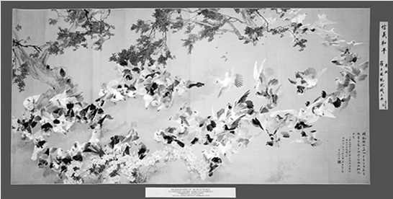
《百鸽图》
A．争取美国对中国抗战的支持
B．对美国珍珠港遭到袭击表示慰问
C．庆贺世界反法西斯联盟建立
D．感谢美国在开罗会议上支持中国
8．A [解析] 本题以《大公报》的报道为切入点，旨在考查学生解读信息和调动知识的能力。日本偷袭珍珠港时间是1941年12月8日，与该画作于1940年12月23日的信息不符。世界反法西斯联盟建立于1942年1月，与该画作于1940年12月23日的信息不符。开罗会议召开于1943年12月，与该画作于1940年12月23日的信息不符。当时中国抗战形势严峻，美国对华援助有限，借此来争取美国对中国的支持。

7．C4[2014·四川卷] 二战后期，在联合国的创立过程中，美国总统罗斯福极力支持中国的原因在于( )
①对苏联政府的强烈要求作出的妥协 ②认识到美国对中国抗日战争的依赖性 ③希望中国成为战后制衡苏联的重要力量 ④肯定中国对反法西斯战争的巨大贡献
A．①②③ B．①②④ C．①③④ D．②③④
7．D [解析] 本题以罗斯福支持中国在联合国的地位为切入点，旨在考查学生调动运用知识分析问题的能力。本题为组合型选择题，根据备选项可知排除一小项即可。题干问题是罗斯福总统在联合国创建过程中极力支持中国的原因，肯定是从美国的角度和利益出发进行思考，①不符合历史事实，排除。

16．C4[2014·安徽卷] 下图是反映新民主主义革命时期重大历史事件的示意图。符合历史发展进程的时序是( )
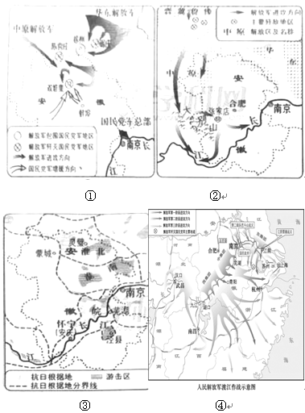
A．①④③② B．③②①④
C．③①②④ D．③②④①
16．B 本题以中国近代史上在安徽境内不同时期的战争示意图为切入点，旨在考查学生从图中提取有效信息的能力。①是解放战争中淮海战役，属于战略决战时期；②是解放战争中的刘邓大军千里跃进大别山，属于战略转折时期；③发生在抗日战争时期；④是解放战争时期的渡江战役。可知，符合历史发展进程的先后顺序是③②①④。

19．C4[2014·山东卷] “在濯濯的北方山岭，在桑麻茂密的长江原野，在华南的稻田和多雨的山岭中，整个民族武装起来，已有着统一的指挥了。”它描绘的是( )
A．工农兵联合，打倒列强除军阀
B．打土豪分田地，井冈星火成燎原之势
C．中华民族团结御侮，抗日卫国
D．各解放区连成一片，全国解放指日可待
19．C [解析] 本题以一段史料记载为切入点，旨在考查学生解读材料信息和调动运用知识的能力。注意抓住材料中“整个民族武装起来”“有着统一的指挥”等关键信息，据此可以判断出材料描绘的应该是中华民族团结御侮，抗日卫国。故正确答案为C项。

40．C4[2014·北京卷] (24分)中国工业布局受政治、资源、市场等因素影响而不断变化。
1932年，日本在上海挑起一·二八事变。鉴于中国重要工厂绝大部分都集中于上海，而内地各省几乎没有工业基础，难以满足抗战的物资需要，南京国民政府计划将工厂内迁。1937年，国民政府制订了《工厂迁移协助办法》，打算在武汉建立新工业区。截止到1937年底，上海迁出民营企业146家，各种机件14 600余吨。南京沦陷后，国民政府再次动员企业迁移，拟定《西南西北工业建设计划》。从1938年7月起，已在武汉的工厂又大规模拆迁，主要迁往湘、桂、黔、滇、陕、川，共迁出企业304家，物资511 825吨。
(1)结合材料及所学，概述20世纪30年代中国工业内迁的原因及过程。 (8分)
40．[答案] 原因：中国现代工业多集中在东南沿海地区，分布不平衡；为了支持长期抗战，国民政府决定将工业内迁。过程：抗战初期企业迁往武汉；武汉失守前又迁往西北、西南等地。
[解析] 本题以抗战期间企业的内迁为切入点，考查学生解读材料信息和运用所学知识分析和描述事物的能力。本题的“原因”根据材料信息“鉴于中国重要工厂绝大部分都集中于上海，而内地各省几乎没有工业基础，难以满足抗战的物资需要，南京国民政府计划将工厂内迁”可以分析出“分布不平衡”和“为满足抗战需要”两个结论。当然最好还能够联系当时抗战的形势得出“随着抗战形势的恶化，沿海沿江的大量企业面临着被日本毁坏的风险”的结论，进一步完善命题者所给的参考答案。“过程”根据材料提供的信息容易归纳出来。

41．C4 R5[2014·新课标全国卷Ⅰ] (12分)阅读材料，完成下列要求。
材料 下面是1960年我国中学历史教科书中“抗日战争”内容的目录摘编。
第二十章 全国抗日战争的开始
第二十一章 两条路线、两个战场
1．抗日战争中的两条路线
2．国民党军队的大溃退
3．平型关大捷
4．敌后抗日根据地的建立和迅速发展
第二十二章 毛主席《论持久战》的发表和中国共产党的六届六中全会
第二十三章 国民党反共高潮的被击退和《新民主主义论》的发表
第二十四章 日本帝国主义在沦陷区的殖民统治
第二十五章 解放区的巩固和发展
第二十六章 国民党的黑暗统治和民主运动的开展
第二十七章 抗日战争的最后胜利
1．中国共产党第七次全国代表大会
2．解放区军民大反攻和日寇的无条件投降
3．抗日战争胜利的伟大历史意义
根据材料并结合所学知识，对该目录提出一条修改建议，并说明修改理由。(所提修改建议及理由需观点正确，符合历史事实。)
41．[答案] (“示例”仅作阅卷参考，不作为唯一标准答案)建议：增加“淞沪会战”一目。理由：淞沪会战是抗战初期中、日双方的重大战役，中国军队顽强抵抗日军侵略，粉碎了日军三个月灭亡中国的企图。抗日战争是全民族的抗战，正面战场和敌后战场都是其重要组成部分，应予增加，才能反映出抗战的全貌。
[解析] 本题以1960年我国中学历史教科书中“抗日战争”内容的目录为切入点，旨在考查学生对抗日战争史的理解及考查材料处理和知识运用能力。解答本题首先要正确解读题目材料，然后与教材知识相比较找出其不同之处，再从中选取一个观点——观点必须正确且符合史实，运用所学知识及相应史观进行分析、论证、说明。

30．C4[2014·新课标全国卷Ⅱ] 1937年11月，中国代表顾维钧在一次国际会议上说：“目前远东和平的恢复与维护，要求其他与会各国采取道义上的、物资上的、财政和经济上的具体行动。”否则，远东的暴力和动乱“就会达到不经受另一次世界大战的考验和磨难，就不可能制止和控制的程度”。他的主要目的在于( )
A．争取各国对华同情和帮助
B．警示世界大战爆发的可能性
C．批评列强对日的绥靖政策
D．敦促列强维护原有世界格局
30．A [解析] 本题以1937年顾维钧在一次国际会议上的讲话为切入点，旨在考查学生分析历史事件的时代背景与对材料有效信息的解读能力。时间是1937年，是在中国全面抗战开始之后，讲话内容是希望各国在道义上、政治上、财政和经济上采取行动，以维护远东的和平，说明其主观意图是为中国争取国际支持；批评不是目的，目的是争取列强对中国的支持，故答案为A项。

7．C1 C3 C4[2014·天津卷] 《南京条约》是中国近代被迫签订的第一个不平等条约；巴黎和会上，中国代表团拒绝在和约上签字；1943年1月，中国分别与美英两国签署新约，取消美、英在华治外法权及《辛丑条约》所给予它们的一切权利。从这些变化可以看出( )
A．中国近代主权丧失
B．中国逐步成为世界强国
C．中国外交逐渐自强
D．中国摆脱帝国主义压迫
7．C [解析] 本题以中国近代外交为切入点，旨在考查学生概括归纳知识的能力。在近代中国没有成为世界强国，也没有摆脱帝国主义压迫。从题干中“第一个不平等条约”到“拒绝在和约上签字”再到“取消美、英在华治外法权及《辛丑条约》所给予它们的一切权利”可以看出，中国的外交逐渐走向自强。故C项正确。

10. [2014·蚌埠质检] 下图所示为抗日战争时期一次重大战役，该战役( )
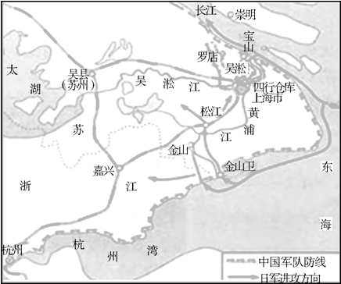
A．粉碎日军三个月灭亡中国的计划
B．把中国的抗战带入了相持阶段
C．是中国军队主动出击日军的一次战役
D．在敌后战场有效牵制了日军
10．A [解析] 根据地图中“上海”“四行仓库”等信息可判断该战役是淞沪会战，故A项正确。B项为武汉会战的结果，故B项错误；C、D两项都发生在进入相持阶段之后，而淞沪会战发生在抗战初期，故C、D两项错误。
11．[2014·信阳二调] “很显然的，日本帝国主义既要进行华北的分离运动，那么，它就必须在军事上造成以控制华北的首脑——平津的形势，才能遂行其政治阴谋；卢沟桥在地理上既占着很重要的地位，是以一旦日军占据卢沟桥……日本在华北即取得了政治和军事的两重控制。”材料应该是( )
A．日本军部发动侵华战争的文件
B．全面侵华战争爆发的原因分析
C．国民政府正面战场抗战的证据
D．发动百团大战的必要性之说明
11．B [解析] 据“卢沟桥在地理上既占着很重要的地位，是以一旦日军占据卢沟桥……日本在华北即取得了政治和军事的两重控制”，可知是与七七事变有关，七七事变标志日本全面侵华的开始，材料是在分析日本为何在卢沟桥挑起全面侵华战争，可知选B项。A、C、D三项在材料中无从体现。

11．[2014·无锡期末考试] 漫画多用夸张、比喻、象征等方式来评说世事，对下面漫画理解正确的是( )
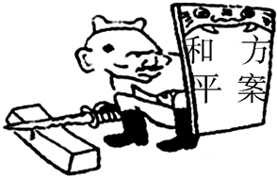
A．“和平方案”是指三大战役后的《国内和平协定》
B．图中人有反内战、和平建国的愿望
C．表达作者对国民党独裁统治的失望
D．表明作者对政治局势缺乏正确判断
11．C [解析] 解读漫画信息，可知反映的是国民党政府“假和平，真内战”的阴谋，这是对国民党政府失望而作的漫画，故C项正确。“和平方案”是指《双十协定》，A项错误；图片漫画反映不出反内战、和平建国的信息，B项错误；漫画真实反映了抗战胜利后国内的时局，D项错误。
12．[2014·揭阳模拟] 中共中央机关由西柏坡迁往北平的途中，毛泽东再次提到郭沫若的《甲申三百年祭》(纪念1644年李自成义军推翻明朝进入北京后败亡的文章)，说：“这仅仅是读了个开头，这篇文章是要永远读下去的！”毛泽东重提郭沫若的《甲申三百年祭》的背景是( )
A．人民解放战争胜利在即
B．北平新政协召开，筹建新中国
C．毛泽东思想的形成
D．中共“七大”召开
12．A [解析] 据“由西柏坡迁往北平”可知这一时间为1949年，接着由“李自成义军”“进入北京后败亡”可知毛泽东在告诫全党避免腐败、重视人民利益，由此可知这一事件的背景是人民解放战争胜利在即，故A项正确；B项时间为1949年9月，党中央已经迁到北平，B项错误；C项时间为1927年， C项错误；D项时间为1945年，D项错误。

